**新 书 推 荐**

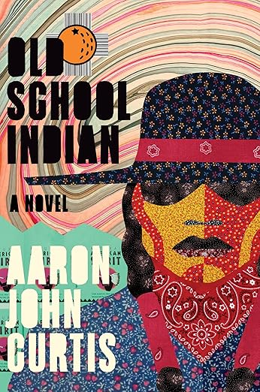**中文书名：《老派印第安人》**

**英文书名：Old School Indian: A Novel**

**作 者：Aaron John Curtis**

**出 版 社：Zando – Hillman Grad Books**

**代理公司：Stuart Krichevsky/ANA/Sharon**

**页 数：352页**

**出版时间：2025年5月**

**代理地区：中国大陆、台湾**

**审读资料：电子稿**

**类 型：大众文学**

**内容简介：**

这是一部成长小说，讲述了一个阿克维萨斯内（Ahkwesáhsne）的中年印第安人不情愿地返回家园，以及如何治愈创伤的故事。

亚伯·雅各布斯（Abe Jacobs）是来自阿克维萨斯内的印第安人，也就是白人所说的圣里吉斯部落（Saint Regis Tribe）的莫霍克印第安人（Mohawk Indian）。18岁那年，亚伯离开了养育他的保留地，从此一去不回。

现在，四十三岁的亚伯患上了一种罕见的疾病，迈阿密的医生认为这种病会要了他的命。为了逃避诊断结果和失败的婚姻，亚伯回到了保留地，在那里，他被说服接受大伯父巴吉（Great Uncle Budge）的治疗。巴吉诙谐幽默，喜欢穿朋克T恤衫，还刚刚戒掉了酗酒的习惯，看起来并不那么令人信服。而亚伯离开保留地的这段时间让巴吉彻底变成了一个怀疑论者。

为了痊愈，亚伯踏上一段自我启发之旅，直面他离家后一直隐藏的内心世界，即使在最黑暗的时刻，也要学会怀揣希望。

本书以诙谐幽默的语言，深刻探讨了家庭的力量和蕴藏的秘密、治愈和精神宣泄的能力，以及历史和文化的连锁反应。

**作者简介：**



**亚伦·约翰·柯蒂斯（Aaron John Curtis）**是圣里吉斯莫霍克部落（Saint Regis Mohawk Tribe）的在册成员，曾担任小说中心首部小说奖（Center for Fiction’s First Novel Prize）、南方独立书商联盟奖（Southern Independent Booksellers Alliance prizes）、2019年柯克斯非虚构小说奖（Kirkus Prize for Nonfiction）和2021年美国国家图书奖非虚构小说奖（National Book Award for Nonfiction）的评委。自2004年以来，他一直担任迈阿密最大的独立书店Books & Books的负责人。他现居迈阿密。

**媒体评价：**

“这部作品对身份、语言和文化生存进行了深刻的探讨，因而备受关注。柯蒂斯通过一个莫霍克家庭生动而深刻的人性生活，编织了一个能让我们仔细聆听和深入参与的故事。书中的人物既立足于传统，又面临着现代的挑战，他们发出的呼声既急迫又永恒，将我们带入一个一言一行都承载着历史的重任和未来的希望的世界。柯蒂斯在幽默和严肃之间实现了平衡，他创作的故事迫使我们正视自己的假设，让别人倾听自己的声音，并最终提醒我们讲述故事带来的持久而神圣的力量。这部作品跻身过去和现在的原住民创作的最优秀小说之列。这是一部心灵纯净、写作技艺精湛的小说。”

----摩根·塔尔蒂（Morgan Talty），畅销书《生活保留地之夜》（*Night of the Living Rez*）和《紧急出口》（*Fire Exit*）的作者

“柯蒂斯讲述的这个真实的故事充满了幽默、真诚和心碎的瞬间。他笔下的人物从土著社区中汲取力量，巧妙地用传统和希望治愈疾病。这部小说提醒我们一个基本真理：当一个人痊愈时，整个社区都能感受到。”

----奥斯卡·霍基（Oscar Hokeah），海明威/笔会（PEN/Hemingway Award）获奖作品《呼唤毯子舞》（*Calling for a Blanket Dance*）的作者

“这部作品讲述了一个关于古老创伤的新故事，书中的人物大胆、聪明、心胸宽广。这部雄心勃勃的大部头小说直指事物的核心，揭示了蕴藏在不为人知的个人和土著历史中的情感真相。这是一部精彩、有力的读物。”

----黛安娜·阿布杰比（Diana Abu-Jaber），《天堂鸟》（*Birds of Paradise*）的作者

**感谢您的阅读！**

**请将反馈信息发至：版权负责人**

**Email**：[**Rights@nurnberg.com.cn**](mailto:Rights@nurnberg.com.cn)

安德鲁·纳伯格联合国际有限公司北京代表处

北京市海淀区中关村大街甲59号中国人民大学文化大厦1705室, 邮编：100872

电话：010-82504106, 传真：010-82504200

公司网址：[http://www.nurnberg.com.cn](http://www.nurnberg.com.cn/)

书目下载：<http://www.nurnberg.com.cn/booklist_zh/list.aspx>

书讯浏览：<http://www.nurnberg.com.cn/book/book.aspx>

视频推荐：<http://www.nurnberg.com.cn/video/video.aspx>

豆瓣小站：<http://site.douban.com/110577/>

新浪微博：[安德鲁纳伯格公司的微博_微博 (weibo.com)](https://weibo.com/1877653117/profile?topnav=1&wvr=6)

微信订阅号：ANABJ2002

